1项目概述

1.1项目目标
- 使用UML思想，通过UML的工具，采用OO的方法对企業與員工管理系統的软件程序进行完整的软件设计。
- 对企業與員工管理的系统化，具体细节化，提高效率以及关注系统的稳定性、健壮性、安全性、易操作性等。
- 在这个软件设计中，设计了一個員工卡，也即是说一位員工身份證卡即对应了一個員工號、一张員工卡，集工資、企业内消费、企业基金投资、社保以及员工个人信息、考勤等工作信息为一体的多功能卡。
- 实现企业员工动态与静态信息管理。采用该管理系统，可促进实现企业的发展战略，使企业管理者能够更为简洁、高效、宏观、准确地把握企业的人力资源实时信息。

1.2相关系统的现状

西方发达国家早己经广泛使用人力资源管理系统，其他一些企业管理系统，诸如ERP(企业资源计划)、WFM(工作流管理)等在开发过程中就预留了与人力资源管理系统的接口，使得人力资源管理系统今后的扩展难度降低。同时，国外人力资源管理系统对于基于互联网技术的研究和支持同样不遗余力，很多人力资源管理系统其最新版本是完全基于互联网架构的版本，使得其易用性和扩展性大大加强。虽然目前国内的企业员工管理系统己添加了企业人力资源管理或人才资本管理相关的模块，但系统在整体性、前瞻性和集成性方面仍然有所欠缺。

1.3主要功能及特点

企业内消费部分：员工可通过员工卡与银行卡或信用卡的绑定进行充值。在企业食堂、超市、咖啡厅、宾馆等消费场所，消费直接通过员工卡扣除。员工卡会实时显示消费额和余额。每次消费都会记录在案，员工本人可登陆查询。企业可以凭借消费数据分析改善员工工作环境。系统可以进行优化，比如员工可以在系统消费项中进行反馈向企业提出建议；员工卡消费可进行设置最大消费额，超过额度禁止消费避免卡的丢失造成大额损失；员工卡可进行补办、挂失等。

- 工作考勤部分：通过刷卡进行考勤记录。提高员工工作积极性。通过考勤相关工作表现信息记录修改企业奖惩措施，便于人员裁剪与新进等人力资源部工作。

- 工资、企业投资（股东化）、五险一金等部分：员工卡与银行卡的绑定使得转账等资金流动方便快捷。于约定日财务部门通过员工卡进行发薪。员工凭员工卡进行输密信息确认后可领取现金或直接将员工卡中资金转入银行卡储蓄，或者选择投资。可以投入企业发布的内部项目，这样既便于企业融资又能够使员工受益，也是落实了员工激励政策。保险部分自动扣除并短信通知。系统将自动扣取相应金额并放行。在刷卡输密或扣费过程若出现异常，系统具有相应的处理方法，保证金额变动一致、稳定。而与此同时，相应的后台系统管理员需要监控处理异常，并进行维护。高级管理员除了可以查询信息外，还可凭借数据分析进行系统优化提供更多功能。

4. 员工信息部分：作为静态信息存储在数据库中可随时查询。员工个人对自己的资料有有限管理和无限访问权限，对他人信息无权限。部门管理人员进行有限管理与访问。录入信息确认后员工不能随意修改删除，需要对管理者进行申请。动态的工作信息，比如工作业绩、正在进行的项目、学习培训等等，以时间标签分项记录，动态信息须及时地更新。

1.3.1安全性方面
使用动态口令输入来进行用户身份的验证，每次都是随机给出字符，要求员工按照最开始设置对应的密码进行输入。相对于传统的固定密码验证，本系统在安全性上将有很大提高。
同时，本系统添加了指纹识别安全保障，用户可以通过指纹直接进行身份验证。而当用户输入密码超过错误次数限制的时候，系统将要求用户进行指纹验证，通过验证后则进行正常业务，否则自动锁卡。

2 用例模型

2.1 用例图
企業與員工管理系統整体用例图如下所示：

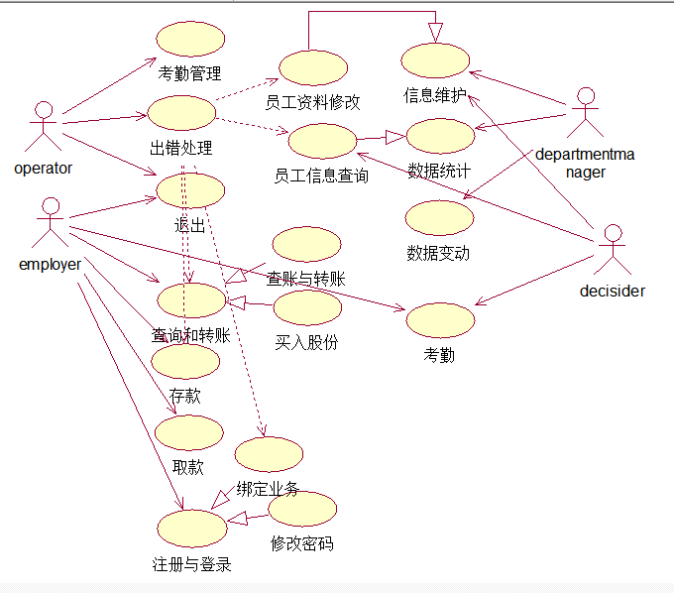

2.2 详细用例说明
以下列表详细说明每个用例的前置条件以及主要流程：

用例编号 | 01
用例名称： | 注册与登录
范围： | 企业员工管理系统
级别： | 员工
主要参与者： | 管理员、用户
设计及其关注点： | 维护系统安全
前置条件： | 无
成功保证（后置条件）： | 有权限对后续功能进行操作
主成功场景（或基本流程）： | 1．进入登录界面  2．用户输入帐号和密码并提交  3．系统进行核对  4．返回登录结果
扩展（或替代流程）： | 1a. 查询条件错误，报错并返回查询主页面  1b. 查询条件缺失，提示缺失信息并返回查询主页面
特殊需求： | 无
技术和数据变元素： | 无
发生频率： | 不断的发生
未决问题： | 计划加入数据挖掘的相关功能，但是储备以及资料并不充足

用例编号 | 02
用例名称 | 绑定业务
主要角色 | 员工
前提条件 | 系统处于工作状态  员工银行卡可用  已使用用户和密码登录
主要流程 | 员工插入银行卡  系统验证银行卡  员工通过密码验证  系统提示员工选择绑定项目（银行卡；信用卡；工资卡等）  员工输入绑定项的卡号  再次验证登录密码并验证支付密码  密码验证后，绑定成功提示并选择是否需要短信通知  退出绑定，返回系统主页。

用例编号 | 03
用例名称 | 修改密码
主要角色 | 员工
前提条件 | 系统处于打开状态
主要流程 | 验证登录  验证插入员工卡  选择修改选项进入修改页面  （可修改项有：密码/个人信息/撤销申请）  选择修改密码项再次进行密码认证  提示是否需要密码提示问题  问题选择与接受用户输入  完成修改后退出登录页面  提示用户用新密码进行登录或直接退出系统

用例编号 | 04
用例名称 | 查询和转账
主要角色 | 用户
前提条件 | 登录密码验证  员工卡插入
主要流程 | 用户密码验证后选择查询转账项目  进入查询页面提示余额/消费项/股份/工资/以及近期转账记录  用户可选择高级查询进一步查询更多内容  （个人信息；最近登录情况；消费详单；股份详单；工资详单；考勤记录）  选择转账项进入提示页面  选择银行卡或资金卡等并选择额度  登录密码和支付密码验证  若余额不足提示转账失败并告知余额  否则进入转账成功页面  退出查询转账页面进入主页面

用例编号 | 05
用例名称 | 退出系统
主要角色 | 系统管理员
前提条件 | 系统处于打开状态
主要流程 | 系统管理员选择系统管理员登陆  系统管理员输入密码  系统验证管理员身份  选择系统关闭  系统保存系统当前状态  系统关闭完成

用例编号 | 06
用例名称 | 存款
主要角色 | 员工
前提条件 | 员工已经登录
主要流程 | 员工通过主界面选择存款的选项，进入存款的页面  打开存款放钞的窗口，员工放入想存的钞票数量  开始检验钞票的真伪并统计钞票数量  显示存款的钞票数量，并且询问库户是否继续放入钞票  若员工选择继续放入钞票，则返回第二步继续放入钞票；若停止放钞则在账户内增加相应数额的金额  提示是否打印凭条或者查询余额  若员工选择其中之一的功能，则进入相关界面，否则退回主界面

用例编号 | 07
用例名称 | 取款
主要角色 | 员工
前提条件 | 员工已经登录，卡有现金
主要流程 | 员工通过主界面选择取款的选项，进入取款的页面  输入取款金额  系统检查内余额卡是否足够本次取款  若余额不足则弹出错误信息；若余额足够则吐出相应金额的钞票，以及在该员工账户上减去相应数额的金额  提示是否打印凭条或者查询余额  若员工选择其中之一的功能，则进入相关界面，否则退回主界面

用例编号 | 08
用例名称 | 出错处理
主要角色 | 员工，管理者
前提条件 | 员工已经登录
主要流程 | 员工在查询/转账/登录业务中进行了出现异常的操作  窗口出现错误信息提示，员工根据提示进行操作  根据提示操作后消除了异常，进行正常业务操作

用例编号 | 09
用例名称 | 员工信息查询
主要角色 | 决策者，信息管理部门
前提条件 | 身份验证
主要流程 | 1，信息管理部门登录管理系统  2，选择信息查询，提示是否需要修改  3，是则进入修改页面，否则输入查询条件  4，提示查询结果，退出查询页面  若进入修改项，则输入修改对象查询；查询到后选择修改项目（个人信息/考勤记录/工资项）  5，接受管理者修改内容，并将修改记录入日志  6，退出系统  1，决策者进行登录认证  2，进入查询项目输入查询条件  3，选择详细信息或统计信息  4，详细信息则返回员工详细信息页面；否则返回管理系统中数据统计页面  5，退出系统

用例编号 | 10
用例名称 | 考勤记录
主要角色 | 员工，管理者
前提条件 | 员工或管理者已通过系统身份验证  员工通过员工卡认证
主要流程 | 1员工每日进行刷卡考勤  2查询时在查询项中选择考勤记录查询  或进行提交申请，注明缺勤原因  3反馈查询结果退出系统  1管理者身份认证  2选择考勤记录管理  3对考勤进行统计  4对出错情况进行修改，查看申请情况并相应注明一些缺勤记录的原因  5退出系统

用例编号 | 11
用例名称 | 数据变动
主要角色 | 信息管理部门
前提条件 | 通过身份认证
主要流程 | 1通过认证  2选择统计数据修改  3对修改想进行查询条件输入  4查询后选择修改项条件输入  5进行修改并系统将修改内容记录日志  6相关数据需要变化提示  7再次修改相关数据  8提示是否保存修改  9退出系统

用例编号 | 12
用例名称 | 买入股份
主要角色 | 员工
前提条件 | 员工已通过系统身份验证
主要流程 | 1：身份认证（密码和员工卡）  2：进入资金项  3：选择买入股份  4：提示股份信息及风险  5：合同书同意选择  6：输入金额和份数申请  7：登录和支付密码认证  8：提交申请  9：退出系统

用例编号 | 13
用例名称 | 退出系统
主要角色 | 员工，管理者，信息维护部门，决策者
前提条件 | 员工已通过系统身份验证
主要流程 | 1：员工在任何一种操作中，点击返回，退回到主页面。  2：员工选择退出系统。  3：如果员工已插卡，系统退卡。  4：系统清除当前员工信息，进入等待服务状态。

2.3 活动图说明

2.3.1 登录活动图
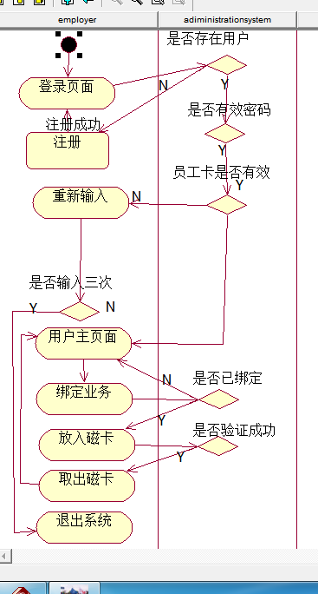

2.3.2 查询与转账活动图

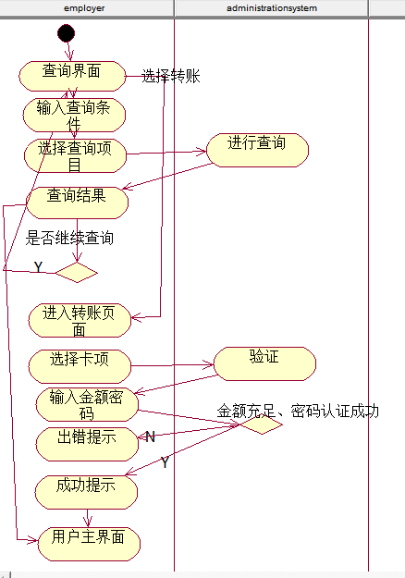

2.3.3 修改信息申请活动图
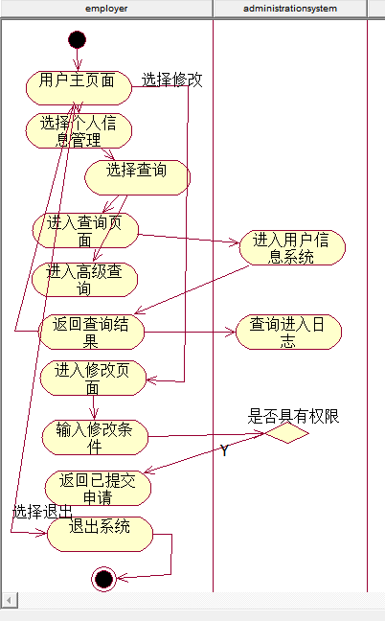

2.3.4 数据变动活动图
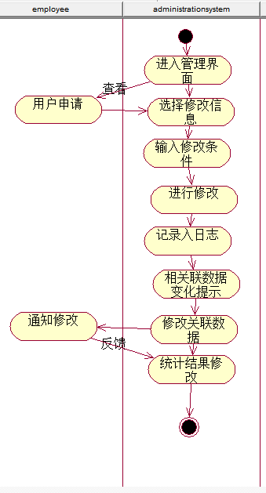

2.3.5 存款活动图
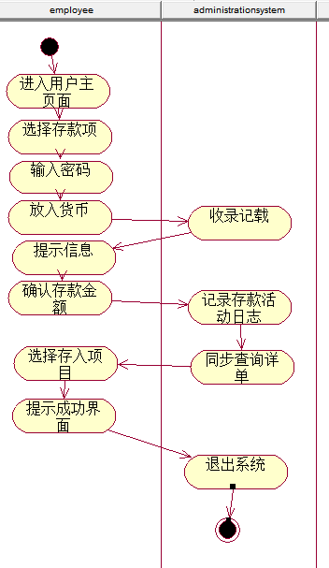

3术语说明
1.主界面：选择各项功能的界面，在该界面上可以通过按钮选择存款，取款，转账，票务业务等等。
2.取款：在员工插入的卡里取出输入数额相应的钞票，并在卡里扣除相应的钱数。
3.存款：在员工插入的卡里存入放入钞票数量相应的金额。
4.转账：从出入的卡中将输入的金额转入到输入的目标账号上，并在本卡中扣除相应的数额。
5.出错处理1：对于银行业务中出现的错误，通过出错处理指导员工进行正确的操作。
6.出错处理2：对于票务业务中出现的错误，通过出错处理指导员工进行正确的操作。
7.密码登录：员工通过输入该卡的正确密码进行系统的登录。
8.employee：拥有员工卡且持卡进行密码登录使用系统人。
10.Operator：对系统进行维护，开启和关闭系统，负责出错处理的人。
11.dministrationdepartment：对系统内数据进行整理统计并修改重要数据的人。
12.decider：通过对结果和信息的查询进行决策的人。
13.买入股份：通过员工卡持股，落实持股激励政策，方便数据统计。
14.信息修改：员工部门调换、人事变动等等通过信息进行记录，需要随时变更，管理部门进行相关变更操作，维护部门负责审核员工个人申请并将合格申请提交给管理部门修改信息。
15.存款与取款：员工进行对工资卡或卡内公司内部消费的充值。
16.退出系统：员工选择退出系统，并取回自己的银行卡。

4补充说明
1：数据统计部门主要为决策者服务，维护部门主要为员工服务，处理日常数据变动和修改补充，对出错情况及时反馈和处理。并将最终确认数据提交给数据统计部门，以便于其进行正确的统计和重要数据变更。关于一些重要员工的档案需要进行加密，等权限操作由数据统计部进行维护。
2：进行存取款时，需要在公司内部ATM进行。相关记录随时在系统中记录如日志以便日后查询统计。
3：关于缺勤的缘由由员工进行申请录入，维护部门进行审核和补充，最后统计部门将一些缺勤记录按规则撤销。将结果及时反馈给员工。
4：任何有关资金和信息的修改需要及时通知员工。内部持股计划的任何变动需及时通知持股员工股东。

5参考文献
[1]UML与系统分析设计
[2]UML设计核心技术
很多从互联网个人博客中获得信息。以下为原创网址：
http://tech.it168.com/KnowledgeBase/Articles/4/5/6/4
http://soft.hao123.com/soft/appid/24075.html
http://download.csdn.net/detail/keyu1711/1856430

6成员
王雨晴 1354202 软件工程

